Atelier RELAXATION
& gestion du stress 2026
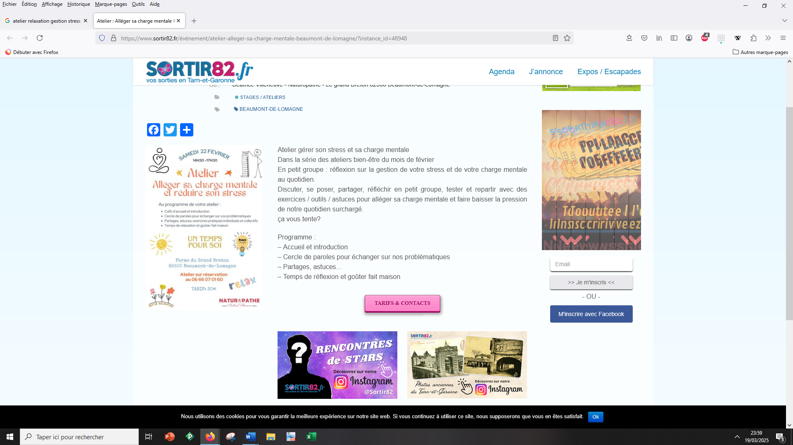
Quand ? Les jeudis de 12h30 à 13h25
Où ? Au CDI (salle annexe)
Qui ? Les élèves volontaires (inscription obligatoire)


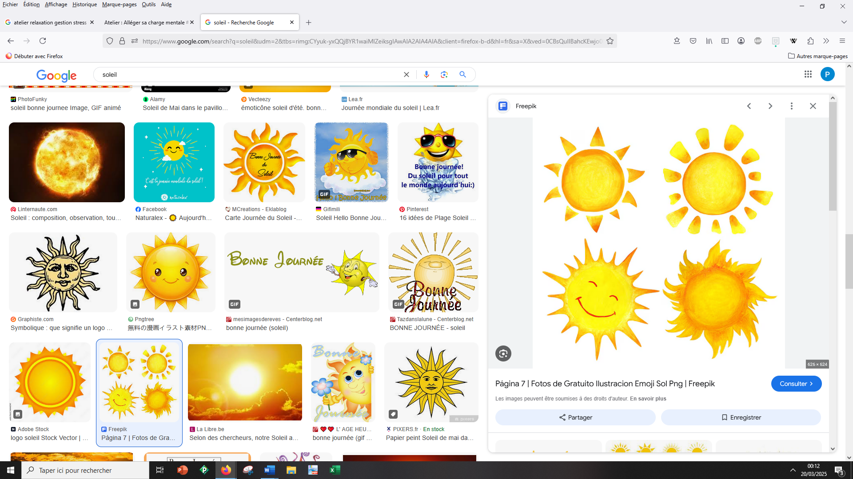
Un temps pour soi

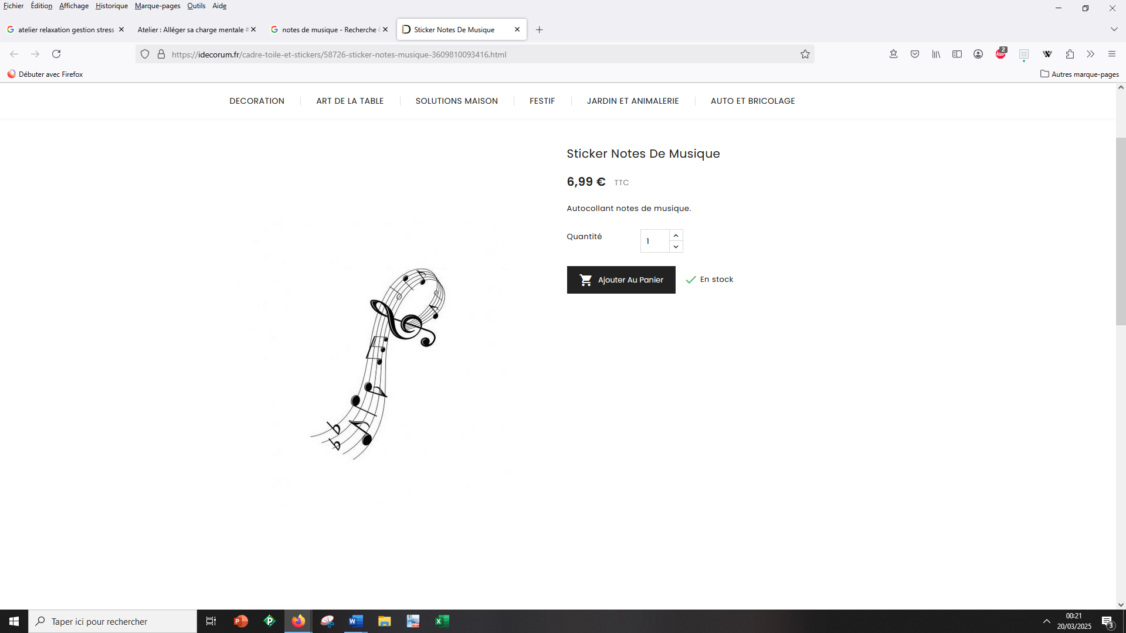

Inscription obligatoire (cahier sur la porte du pôle médico-social) pour les 4 ateliers ci-dessous :
• Jeudi 21/05/26
- Exercices de respiration,
- Outils de gestion de stress,
- Ateliers créatifs (macramés, coloriage relaxants, scoubidous, perles…)
• Jeudi 28/05/26
• Jeudi 04/06/26
• Jeudi 11/06/26

Forum santé – toute la journée (pas de nécessité d’inscription) :
• Jeudi 18/06

